Sosiaalipolitiikan päivät 2012, Jyväskylän yliopisto

Pauli Sumanen
Työaika- ja palkkatasa-arvokonsultti, entisistä työsuhteistaan eläkkeellä

Mitä tiedämme tehdyistä vuosityötunneista?

Aloin tutkia aihetta, koska huomasin, että tehdyistä työtunneista ei varmuudella tiedetä vuositasolla juuri mitään. Edes työnantajia ei näytä kiinnostavan, miten paljon Suomessa tehdään työtunteja. Tehtyjen työtuntien tilastoimisen suhteen meillä on laissa kaksi porsaanreikää. Ensinnäkin työaikalain 39 §:n mukaan esimiesasemassa olevat voivat sisällyttää ylityöansionsa kokonaispalkkaan. Tilastokeskuksen mukaan yli 40 % palkansaajista tekee esimiestöitä. Toiseksi Suomessa työnantajilla ei ole sanktioitua velvollisuutta kerätä tehtyjä työtunteja. Noin 1/3 palkansaajista on sellaisia, joiden työaikaa ei seurata elektronisesti tai manuaalijärjestelmällä. Raija Julkunen, Jouko Nätti ja Timo Anttila julkaisivat kirjassaan ”Aikanyrjähdys” tutkimuksensa korkeakoulutettujen tehdyistä viikkotyötunneista. Koska viikkotyötunneista ei voida mitenkään päätellä tehtyjä vuosityötunteja esimerkiksi eripituisten vuosilomien vuoksi, olen ottanut uuden tarkastelukulman, vuosityötunnit. Olen Tilastokeskuksen eri tilastoja seuraamalla tutkinut erilaisten ryhmien, kuten työnantajasektorien, työntekijän sosioekonomisen aseman, parisuhdestatuksen ja sukupuolten vuosityötunteja. Tulokset ovat hämmästyttäviä ja tilastot ovat toisiinsa nähden ristiriitaisia. Suomessa työskentelee palkansaajina työelämässä suunnilleen sama määrä miehiä ja naisia. Ajankäyttötilaston mukaan miehet tekevät noin 25 % enemmän vuosityötunteja kuin naiset. Eri tilastoja yhdistelemällä saamme tiedon, että Suomessa kokoaikaisten palkansaajamiesten tehdyt vuosityötunnit olivat noin 19 % suuremmat vuonna 1999 kuin naisten. Ero lienee kaventunut laman vuoksi vuonna 2009, jolloin tehtiin viimeisin Ajankäyttötutkimus. Kun yhdessäkään Tilastokeskuksen palkkavertailussa ei oteta huomioon tehtyjä työtunteja, tällä tutkimuksellani on myös vaikutuksensa miesten ja naisten tasa-arvoiseen palkkavertailuun.
__________________________________________________________________________

Miksi tehtyjä vuosityötunteja tarvitaan?

Euroopan parlamentin päätöslauselmassa 2008/2012(INI) sanotaan mm. näin tuottavuuden mittaamisesta tasa-arvoisen palkkavertailuun: ” ... tuottavuus, jota on arvioitava ei vain määrällisesti (fyysiset läsnäolotunnit työpaikalla) vaan myös laadullisesti... ”

Tilastokeskus tuottaa kaksi eri tilastoa, joissa mitataan tehtyjä työtunteja:
- ajankäyttötilasto, joka tehdään kymmenen vuoden välein lomaketutkimuksena
- työvoimatilasto, joka tehdään vuosittain puhelinkyselynä
Tarkastelen molempia tilastoja tässä esityksessäni. Minä, kuin muutkin tutkijat olemme sitä mieltä, että vain ajankäyttötilasto tuottaa näistä kahdesta luotettavaa tietoa. Myöhemmin huomaamme, näiden tilastojen lopputulokset eivät mahdu virhemarginaalien sisälle toisiinsa verrattaessa.

Entä mitä kertovat työnantajien tiedot tehdyistä työtunneista?

Tilastokeskuksen työolotutkimuksen mukaan noin kolmasosalla työntekijöistä ajankäyttöä seurataan elektronisilla leimauslaitteilla, noin kolmasosa raportoi itse manuaalisesti ja noin kolmasosan työaikaa ei seurata ollenkaan (Akavaaka 2010, s. 28). Tähänkin on huomautettava luettuaan tutkimuksen Julkunen-Nätti-Anttila: ”Aikanyrjähdys”, että raportoiduissakin työtunneissa on virhettä jo yksinomaan sen vuoksi, että käsitettä työ on vaikea määritellä. Eivätkä palkansaajat aina itsekään tiedä, millaista työsopimusta heihin sovelletaan (Aikanyrjähdys, s. 88). Ajankäyttötilastossa palkansaaja itse kuvaa sanallisesti, mitä hän tekee 10 minuutin välein ja Tilastokeskuksen palkkaamat henkilöt tulkitsevat tämän ajankäytön ja koodaavat tietojenkäsittelyä varten. Mutta kun Työvoimatutkimuksessa haastateltavalta kysytään puhelimessa hänen työtunneistaan, niin syntyy ongelma. Onko puhelimen sähköpostiviestien lukeminen ja niihin vastaaminen työtä, jos ne käsittelevät työasioita? Montako työtuntia tekee Työelämän tutkimusyhdistyksen konferenssiin osallistuva per päivä? Miten tällainen työaika näkyy elektronisessa leimauslaitteessa ja raportoivatko kaikki kokonaistyöaikaa tekevät nämä tunnit järjestelmään? En ole kuullut mistään maailman maasta, missä kaikkien palkansaajien tehtyjä työtunteja seurattaisiin edes kymmenen minuutin tarkkuudella. Työnantajat eivät katso tarvitsevansa siitä saatavaa informaatiota ja ovat tuskin valmiit maksamaan sellaisen seurannan kustannuksia. Työnantajilta ei siis voi saada käytännössä mitään tietoa tehdyistä työtunneista.

Oma tutkimukseni: Mitkä ovat kokoaikatyötä tekevien miesten ja naisten vuosityötunnit?

Kun tarkastelemme työehtosopimuksia, joita on Suomessa yli 200, huomaamme, että niissä määritetyt viikon minimityötunnit ovat melko yhteneviä. Tämä on luonnollista, sillä työaikalaki määrittelee viikon säännöllisen työajan keskimääräiseksi maksimiksi 40 tuntia. Tästä saadaan poiketa vain alaspäin ja niin tapahtuu etenkin toimistotyössä. Esimerkiksi kuntasektorilla normaali toimistotyöaika on 36,25 tuntia, siis lähes 10 % alhaisempi kuin tuntipalkkaisessa tehdastyössä yleisesti käytetty 40 tuntia. Palkkatietoihin Tilastokeskus pyytää tietona säännöllisen viikkotyöajan ja palkkatiedoista laskettuna miehet näyttävät tekevän normaalina työviikkona vain pari prosenttia pidempää työaikaa kuin naiset (ilman tuntiperustaisesti maksettuja ylityötunteja). Mutta nämä ovat teoreettisia laskelmia, jotka sisältävät vuositasolla sekä tuottavan että ei-tuottavan työajan. Ja ei-tuottava työaika voi olla jopa 20 % teoreettisesta kokonaistyöajasta.

On huomattava, että viikon tai kuukauden tehdyistä työtunneista ei voida laskea vuosityötunteja, eikä myöskään päinvastoin. Kun verotus suoritetaan vuosiansioiden perusteella, otin oman tutkimukseni lähtökohdaksi tehdyt vuosityötunnit ajankäyttötilastosta laskettuna.

Ajankäyttötilasto tehdään lomaketutkimuksena maaliskuun alusta seuravan vuoden helmikuun loppuun. Otos käsittää yli 5000 taloutta ja vastaaja vastaa yhdeltä arkipäivältä ja yhdeltä vikonlopun päivältä. Jos vastaaja on palkkatyötä tekevä, hän täyttää lisäksi viikkolomakkeen koko viikon työmäärästään. Tutkijat pitävät ajankäyttötilastoa erittäin luotettavana, sanoopa professori Robinson USA:sta jopa niinkin voimakkaasti kuin: ” “There is a strong likelihood that time diaries are the only viable method for obtaining valid and reliable data on activities.” (Robinson, J.P. 1985).

Työvoimatilasto tehdään puhelinhaastatteluna ja siinä kysytään: ”Kuinka monta tuntia työskentelitte kokonaisella viime/toissa viikolla?” Suomessa esimerkiksi Tilastokeskuksen tutkijat Niemi ja Pääkkönen ovat verranneet näitä kahta tilastoa keskenään samalta tutkimusajanjaksolta ja huomanneet huomattavia eroja tuloksissa. Haastattelutilaston ongelma on, että siinä syntyy sosiaalinen suhde haastattelijaan ja ”hyviä” asioita (työntekoa) korostetaan ja ”huonoja” (perheeltä aikaa vievää liiallista työntekoa) peitellään.

Itse olen tutkinut vuotta 1999 - 2000. Se oli viime vuosituhannen viimenen vuosi ja siksi siltä vuodelta tehtiin huomattavasti enemmän tutkimuksia kuin normaalivuodelta. Suomessa se oli myös kansantaloudeltaan melko normaali vuosi. Se oli ensimmäinen vuosi 1990-laman jälkeen, jolloin budjetti oli plus-merkkinen ja valtio jopa hieman lyhensi velkaansa. Työttömyys oli edelleen korkealla, mutta muuten talous näytti valoisalta.

Ajankäyttötilaston mukaan (Tilastokeskus, Niemi-Pääkkönen, 2001, ss, 21, 67 ja 69) miehet, joilla oli voimassa oleva työsopimus, tekivät 1908,5 työtuntia vuodessa ja naiset 1515,7 tuntia.

 | Ylempi toimihenkilö | Alempi toimihenkilö | Työntekijä
Miehet | 1965 | 1849 | 1904
Naiset | 1442 | 1563 | 1476
Perusjoukko
Miehet (s. 67) | 261 000 | 211 000 | 478 000
Naiset (s. 69) | 236 000 | 547 000 | 214 000

Jotta pääsisin samaan populaatioon kuin esimerkiksi palkkatilastoissa, on tämän tilaston tulosta korjattava usealla tavalla:
- on poistettava ne pitkällä sairaslomalla tai vanhempainvapaalla olevat palkansaajat, jotka eivät saa palkkaa eivätkä tee töitä, mutta joilla on voimassa oleva työsopimus
- on poistettava osa-aikaiset työntekijät ja heidän työtuntinsa
- on poistettava ylityötunnit
- on poistettava sivutyötunnit

Pitkällä sairaslomalla ja vanhempainvapaalla olevat henkilöt rekisteröidään KELA:n tilastoihin ja heille maksetaan korvausta ansiotason mukaan. Osa-aikaisten työntekijöiden lukumäärät löytyvät Tilastokeskuksen julkaisusta Palkkarakenne 2000. Heidän työtuntinsa sain puhelimitse Tilastokeskuksen tutkijalta Veli Rajaniemeltä. Tuntiperustaisesti maksetut ylityötunnit löytyvät Juhana Vartiaisen tutkimuksesta (Juhana Vartiainen, 2001) s. 23 ja sivutyötunnit Tilastokeskuksen julkaisusta “Työelämän suurten muutosten vuosikymmenet”, 2009 s. 114.

Kun nämä huomioidaan, saadaan lopputulokseksi, että kokoaikatyötä tekevät miehet tekivät 1999 - 2000 noin 1900 (1921) työtuntia vuodessa ja naiset noin 1600 (1618) työtuntia päätoimessa ilman tuntiperustaisesti maksettuja ylityötunteja. Miehet siis noin 19 % enemmän. Huomattakoon, että Tilastokeskuksen tilastoissa ei ole mukana asevelvollisten tekemiä työtunteja.

Yhteenveto ajankäyttötutkimus contra työvoimatutkimus

Laskelmieni mukaan ajankäyttötutkimus osoittaa, että naisten työtunnit olivat vuonna 1999 84 % miesten työtunneista. Samana vuoden työvoimatutkimuksen mukaan naisten työtunnit olivat 90,6 % miesten työtunneista. En ole saanut Tilastokeskuksesta tietoa, mikä on työvoimatutkimuksen virhemarginaali. Ajankäyttötutkimuksessa se on alle 3 %, joten työvoimatutkimuksen virhemarginaalin pitäisi olla 5 % luokkaa, jotta tulokset mahtuisivat saman virhemarginaalin sisään. Tilastotieteen professorini, ”Suomen tilastotieteen isä” Leo Törnqvist (Linus Torvaldsin isoisä) sanoi: ”Kun kuulette sanan haastattelututkimus, pistäkää punainen lamppu palamaan. Haastattelututkimuksilla voi tutkia asenteita, ennakkoluuloja ja mielipiteitä, ei aina faktatietoa. Jos yritetään tutkia faktatietoa, pitää kyselyssä olla aina kontrolloiva kysymys.” Eli tässä tapauksessa, kun kysytään: ”Kuinka paljon työtunteja teitte viime/toissa viikolla?”, pitäisi kontrollikysymyksen olla esimerkiksi ”Kuinka paljon työtunteja teitte eilen?” Niin kuin edellä olen jo todennut, ajankäyttötutkimusta pidetään luotettavampana kuin kyselytutkimuksia, etenkin silloin kun haastattelututkimuksessa ei ole kontrollikysymystä mukana.

Vertailu muihin tutkimuksiin

Työvoimatutkimuksen mukaan vuonna 1999 miehet tekivät 1823 tuntia ja naiset 1651 tuntia vuodessa. Miehet arvioivat työtuntinsa puhelinhaastattelussa viikkotasolla kysyttynä noin 5 % alakanttiin ja naiset noin 2 % yläkanttiin tekemääni tutkimukseen Ajankäyttötilastosta verrattuna. Hannu Pääkkönen on tehnyt oman vertailunsa kirjassa Tilastokeskus ”Työajan muutokset”, Liite 1: ”Työajan mittaamisen menetelmäerot”. Työvoimatutkimuksen mukaan palkansaajamiehet tekivät normaalina viikkona 11 % enemmän työtä kuin naiset ja ajankäyttötutkimuksen mukaan samana viikkona 25,8 % enemmän työtunteja kuin naiset. Iiris Niemen tutkimus vuodelta ( Niemi 1993, s. 235) kertoo puolestaan hänen tekemästään lomaketutkimuksesta, jonka mukaan miehet tekivät 21,3 % enemmän työtunteja kuin naiset. Tähdennän, että näissä kahdessa on kyseessä normaalin työviikon tutkimus, eikä aineiston kuvaus anna mahdollisuutta verrata tutkimusten populaatiota omaan tutkimukseeni, mutta tulokset ovat hämmästyttävän paljon samansuuntaisia kuin minulla.
Seuraava kaavio kertoo eri työnantajasektoreiden vuosityöajoista (Tilastokeskus, Selvitys työaikojen tilastoinnista Suomessa ja kansainvälisesti)
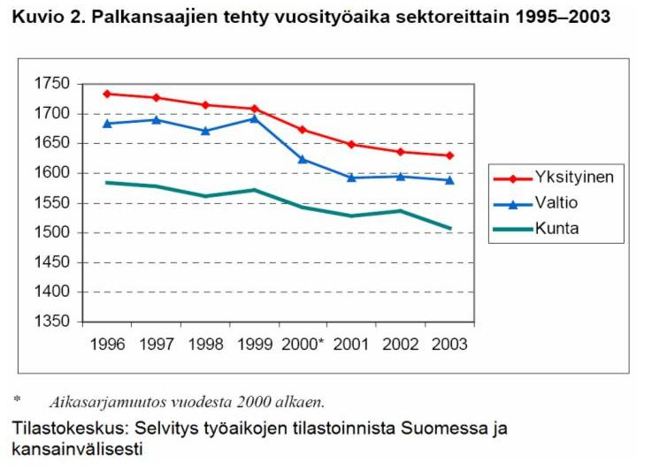

Työtunteja ihmisen eri elämänvaiheessa sukupuolittain ja siviilisäädyn (naimaton, naimisissa, parisuhteessa, jne) mukaan ovat tutkineet Hannu Piekkola (Piekkola Hannu: Työssä jaksaminen kiireiden ja vapaa-ajan puristuksissa – tutkimus ikääntyvien ajankäytöstä.) ja Hannu Pääkkönen (Pääkkönen, Hannu, Väitöskirja: Perheiden aika ja ajankäyttö, Tutkimuksia kokonaistyöajasta, vapaaehtoistyöstä, lapsista ja kiireestä). Pyydän perehtymään näihin tutkimuksiin, jotka tuloksillaan tukevat minun tutkimustani miesten ja naisten vuosityötuntien eroista.

Kirjassa ”Aikanyrjähdys” (Julkunen, Nätti, Anttila, s. 110) asiasta kerrotaan näin: ”Mitä pitempiin työaikoihin siirrytään, sitä miesvaltaisempia ne ovat.” Ja ”Ylipitkät työajat ovat kuitenkin selvemmin miesten kuin johtajien työaikoja”.

Miehen ja naisen markkina-arvo työelämässä on siis keskimäärin sama, selittämätöntä palkkaeroa ei ole olemassa. ”Palkkarakennetilasto ei ole tasa-arvotilasto”, sanoi Tilastokeskuksen pääjohtaja Heli Jeskanen-Sundström.
Kauppalehti 10.12.2009: Elinkeinoelämän Tutkimuslaitos Etlan tutkimusjohtaja Rita Asplund kumoaa Teknologiateollisuuden Visio-sidosryhmälehdessä urakalla väitteitä naisten miehiä huonommasta palkkatasosta. Asplundin mielestä yleisenä totuutena hoettu väittämä siitä, että naisen euro on 80 senttiä, on lähemmin tarkasteltuna urbaanilegendaa. Väite ei yksinkertaisesti pidä paikkaansa. Sen Asplund myöntää, että naiset saavat keskimäärin 80 prosenttia miesten palkoista. ”Pelkän sukupuolijaon perusteella laskettujen keskiarvopalkkojen vertailu ei kuitenkaan ole oikeudenmukainen eikä anna sitä kuvaa, mitä sillä ollaan hakemassa”, Asplund sanoo.

Yhteenveto

Normaalissa taloustilanteessa kokoaikatyötä tekevät miehet tekevät noin 19 % enemmän vuosityötunteja kuin naiset. Koska luotettavaa tietoa vuosityötunneista ei ole olemassa, eikä palkkalaskentatiedoissa ole tehtyjä työtunteja, ovat kaikki Tilastokeskuksen palkkatilastot vertailuita kuukauden kokonaisansioista, niistä tuntiperustaisesti maksetut ylityökorvaukset vähennettynä. Juhana Vartiainen on tehnyt palkkatutkimuksen Tilastokeskuksen palkkarakennetilaston aineiston pohjalta. Tutkimus päätyy tulokseen, että miesten ja naisten välinen selittämätön palkkaero on noin 10 %. Mutta on huomattava, että Vartiainen tunnustaa sivulla 22 aineiston käsittelystään: ”.. on hajoitettu Tilastokeskuksessa laskettava kuukausiansio käyttämättä selittäjinä työaika- tai ylityömuuttujia.” Tämä on todella harmillista (toki itseni kannalta ehkä ei kuitenkaan!), sillä jos hän olisi käyttänyt niitä tilastollisina selitystekijöinä, koko miesten ja naisten palkkaero olisi selittynyt jo ennen minun tutkimuksiani.

Seuraavassa graafissa näette samojen kokoaikatyötä tekevien miesten ja naisten ansiot ja vuosityötunnit vuodelta 1999. Jakamalla ansiot työtunneilla saadaan miehille ja naisille suunnilleen sama tuntiansio tehtyä vuosityötuntia kohden.

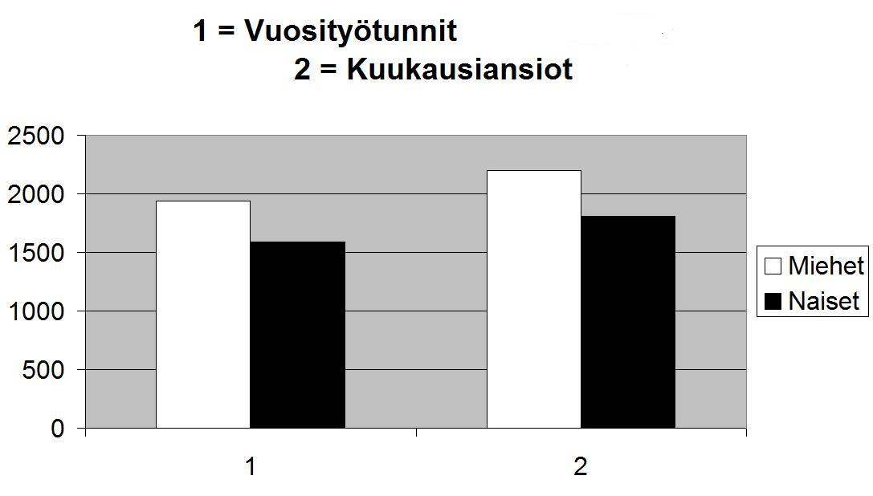
Lähteet
Akavaaka 2010, Tietoa akavalaisista työelämässä, Kirjapaino Uusimaa, 2010, ISBN 978-952-5618-29-6
Julkunen Raija, Nätti Jouko ja Anttila Timo: Aikanyrjähdys – Keskiluokka työn puristuksessa, Vastapaino 2004, Tampere, ISBN 951-768-131-3
Niemi, Iiris: Systematic Error in Behavioural Measurement: Comparing Results from Interview and Time Budget Studies. Magazine: Social Indicators Research, number 30, November 1993, Editor Alex C. Michalos, 1993 Kluwer Academic Publishers. Printed in the Netherlands

Piekkola Hannu: Työssä jaksaminen kiireiden ja vapaa-ajan puristuksissa – tutkimus ikääntyvien ajankäytöstä. Työministeriö: Työssä jaksamisen ohjelma. Kirjapaino Keili, Vantaa 2003.

Pääkkönen, Hannu, Väitöskirja: Perheiden aika ja ajankäyttö, Tutkimuksia kokonaistyöajasta, vapaaehtoistyöstä, lapsista ja kiireestä
http://www.stat.fi/tup/julkaisut/tiedostot/isbn_978-952-244-248-2.pdf luettu 22.3.2012

Robinson John P: The validity and reliability of diaries versus alternative time use measures (pp.33-62). Time, Goods and Well-being Edited by Juster and Stafford, Ann Arbor, University of Michigan 1985
Tilastokeskus: Iiris Niemi, Hannu Pääkkönen: Ajankäytön muutokset 1990-luvulla, Helsinki 2001. Kulttuuri ja viestintä 2001:6, ISBN 951-727-964-7

Tilastokeskus, Selvitys työaikojen tilastoinnista Suomessa ja kansainvälisesti, 20.1.2005 http://www.mol.fi/mol/fi/99_pdf/fi/06_tyoministerio/06_julkaisut/10_muut/tyoaikayhteenvedot.pdf, luettu 15.11.2011
Tilastokeskus Työajan muutokset, toim. Laura Hulkko, Helsinki 2003. ISBN 952-467-175-1, Työmarkkinat 2003:8
Vartiainen Juhana, Sukupuolten palkkaeron tilastointi ja analyysi, Tasa-arvojulkaisuja 2001:7, Edita Oyj, Helsinki 2001

